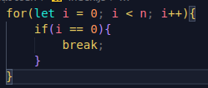Bài 1: Nhập vào 1 số nguyên n là số lượng phần tử trong dãy. Tiếp theo lần lượt là các phần tử của 1 dãy. Xuất mảng ra màn hình. Nếu phần tử đấy xuất hiện từ lần thứ 2 trở đi thì hiển thị "Đã có trong mảng".

Bài 2: Cho 1 dãy chưa sắp xếp. Sắp xếp lại mảng và hiển thị vị trí ban đầu của mỗi phần tử.  
VD: 3 6 2 7  
=> 2 0 1 3

Bài 3: Sắp xếp lại mảng không dùng hàm có sẵn, không dùng 2 for lồng

Bài 4: Thống kê số lần xuất hiện của mỗi phần tử trong 1 chuỗi nhập vào

Bài 5: Cho n chiếc giày, in ra tổng số đôi có thể ghép được biết 2 chiếc giày ghép thành 1 đôi phải thỏa mãn:

- Hai chiếc giày phải cùng cỡ

- Hai chiếc giày phải khác bên

Ví dụ: R12 và L12 là 1 đôi

Đầu vào:

- Dòng đầu tiên là số chiếc giày n

- n dòng tiếp là mỗi chiếc giày có định dạng (R-x hoặc L-x). Trong đó R là bên phải, L là bên trái, x là cỡ

Đầu ra:

- Một dòng duy nhất là số đôi có thể ghép

Bài 6: Tính độ phức tạp của các thuật toán sau:

a)

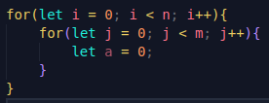b)

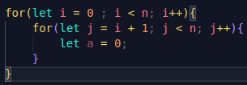c)

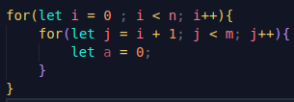d)